Les œufs à la neige
Co-intervention Math/Cuisine MM L’Hostis et Le Gougaud
Objectifs :

Co intervention : Réaliser une recette de cuisine en utilisant des outils mathématiques tels que les proportions, les unités de mesure, les fractions…
Déterminer le coût de revient d’une recette.

Math : Utiliser la proportionnalité, convertir les unités de mesure, utiliser les pourcentages, les fractions, lire un diagramme circulaire, les calculs commerciaux.

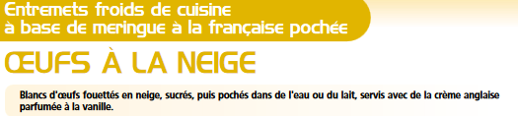
Cuisine : Connaitre les principales unités de mesure et les appliquer en cuisine, vérifier des calculs par des applications pratiques, calculer des rendements, choisir la technique culinaire la plus appropriée, calculer des prix de revient.

- Questions de culture professionnelle :

Indiquez si les affirmations ci-dessous sont fausses ou vraies

AFFIRMATIONS | Vrai | Faux
Au 16 ème siècle, les entremets étaient des plats servis entre le plat principal et le dessert.
Il existe 3 sortes de meringues : suisse, française, italienne.
Le terme « pocher » signifie cuire dans un liquide.
La crème anglaise s’appelle english cream en anglais
Si l’on ajoute du caramel, les œufs à la neige deviennent des iles flottantes.

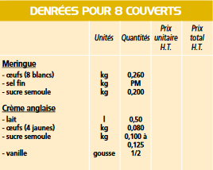

- Questions pour s’approprier la recette :

1/ Repérer les unités de mesure utilisées dans la recette

2/ Indiquer tous les ingrédients nécessaires et les quantités correspondantes.

3/ Combien d’œufs sont nécessaires pour réaliser cette recette ?

4/ Calculer le prix des œufs à la neige pour 8 personnes à partir des prix suivants :
Œufs 1,80 € la boite de 6, lait 90 centimes d’€ le litre, sucre 0.99 le kg, vanille 8.80 € le sachet de 3 gousses.

Ingrédients | Prix relevé au supermarché | Unité utilisé dans la recette | Prix unitaire | Prix total
Prix pour 1 personne …. € |  | Prix pour 8 personnes |  | €

- De quel(s) matériel(s) a-ton besoin pour mesurer les quantités des différents ingrédients ?

- On souhaite réaliser cette recette pour 12 Couverts :
Compléter le tableau ci-dessous.

POUR 12 COUVERTS | Unités | Quantités
Meringue française
Œufs (…….. blancs) | kg
Sel fin | kg
Sucre semoule | kg
Crème anglaise
Lait | L
Œufs (…… jaunes) | kg
Sucre semoule | kg
Vanille | gousse

- Questions techniques à partir du tableau de denrées ci-dessus :

Calculer le poids d’un blanc d’œuf et l’exprimer en grammes.

Un blanc d’œuf pèse …….. grammes.

Calculer le poids d’un jaune d’œuf et l’exprimer en grammes.

Un jaune d’œuf pèse …….. grammes.

- Applications pratiques :
Calculer le poids de la crème anglaise pour 8 couverts, vous vérifierez l’exactitude de vos calculs en réalisant la crème anglaise et en pesant le produit fini, que pouvez-vous en déduire ?
Poids calculé de la crème anglaise à partir du tableau de denrées : ……………………..
Poids réel du produit fini : …………………..
Observation de l’expérience : ……………………………………………………………
Calculez le volume de 4 blancs crus : ………………………………………...
Calculez le volume de 4 blancs montés en neige ferme à la main au fouet à blanc : ………………………………………...
Calculez le volume de 4 blancs montés en neige ferme au batteur-mélangeur: ………………………………………...
Calculez le volume de 4 blancs montés en neige ferme avec un siphon et des cartouches de protoxyde d’azote: ………………………………………...

Comparer les résultats de l’expérience

Les blancs d’œufs sont : | Volume  En  cm3 | Coefficient de foisonnement par rapport au volume de blancs crus | Différentiel de volume
Crus
montés en neige ferme à la main au fouet à blanc |  | X
montés en neige ferme au batteur-mélangeur: |  | X
montés en neige ferme avec un siphon |  | X

Quelle est la meilleure technique pour monter les blancs en neige sur le plan de l’augmentation de volume ? …………………………………………………………………………………
Quelle est la meilleure technique pour monter les blancs en neige sur le plan de la texture ?
…………………………………………………………………………………

- Questions sur la proportionnalité : Le graphique ci-dessous représente la part des 3 principaux ingrédients de la recette des œufs à la neige.

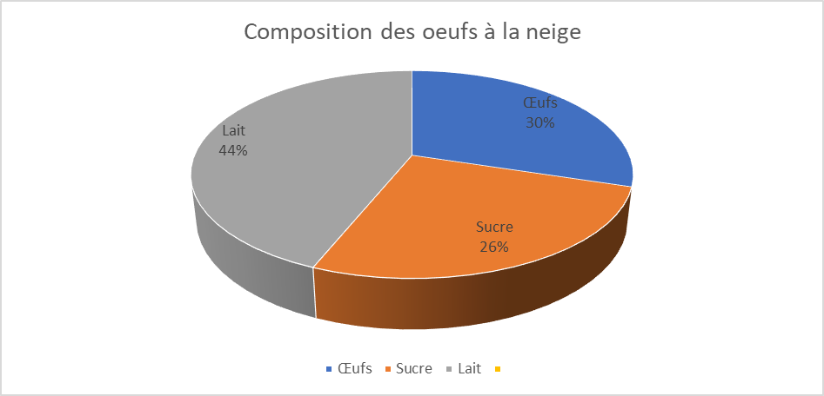

Sachant qu’on a utilisé 300 g de sucre, déterminer la masse des autres ingrédients.

Indiquer le volume de lait utilisé : ………….. L

Indiquer le nombre d’œufs nécessaires : ………….. pièces

- Questions sur les unités

1/ Masse ou Poids ???
Dans le langage courant, on utilise indifféremment ces deux mots.
Quelle est la différence ?

2/ Tableau de conversion des masses : multiple et sous-multiple de l’unité

Compléter le tableau suivant en donnant les multiples et sous multiples des masses :

Nom
Symbole
Signification

Quelles sont les principales unités de masse utilisées en cuisine ?

Utilisation du tableau de conversion
- Comment transformer 150 g en kg ?
- Comment transformer 90 g en kg ?
- Comment transformer 2 kg en g ?
- Comment transformer 0,8 kg en g ?

3/ Les unités de volume

Quelle(s) unité(s) emploie-t-on pour exprimer un volume ?

Nom
Symbole |  |  |  | L

4/ Correspondance Masse – Volume

- Quelle relation existe-t-il entre les unités de masse et de volume ?
- Utilisation de différents matériels pour prélever des masses ou des volumes : cuillère, pot, doseur…

Questions sur les fractions

Soit une tarte découpée en quatre parts égales et dont une part a été servie :
On peut écrire les trois parts restantes sous la forme :
Numérateur : c’est le nombre de part en gris
Dénominateur : c’est le nombre total de parts

Les fractions simples suivantes sont nommées :
: « un demi » ; : « un tiers » ; : « un quart » ;
Puis : « un cinquième » : « un sixième » ; : « un septième » ; et ainsi de suite ….

Calcul de la valeur décimale d’une fraction :

Pour calculer la valeur décimale d’une fraction, on divise le numérateur par le dénominateur :

Exemple : = 2 : 5 = 0,4

Calculer :
a) L = ………. L = ………….cL
b) L = ………. L = ………….cL
c) L = ………. L = ………….cL
d) L = ………. L = ………….cL

e) L =………. L = ………….cL

Calculer la fraction d’une quantité :
Il y a deux méthodes : exemple : calculer de 10 Litres :
Première méthode :
a) on calcule ce que vaut un cinquième de 10 Litres :

b) on multiplie ce cinquième par 3 pour faire trois cinquièmes :

Deuxième méthode :
a) on calcule ce que vaut la fraction :

b) on multiplie ce résultat avec 10 Litres :

